N推荐对应的是博客前台的“推荐文章”、D图片推荐对应的是博客前台的“图片编辑”、 网站首页推荐对应的是ofweek六大类的博文、B推荐和不推荐是不是可以删除呢

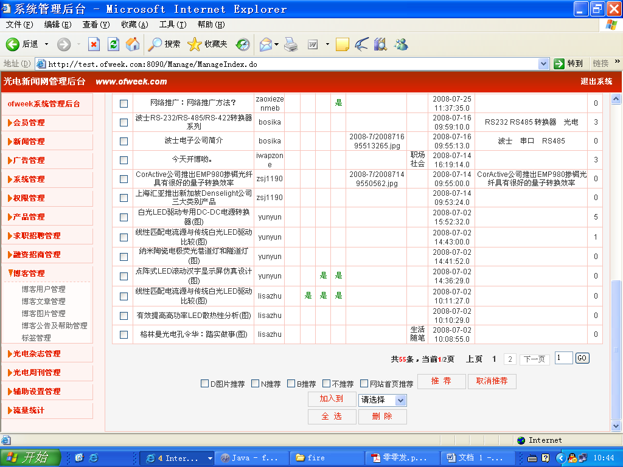

职场社会、生活随笔的“更多”没有加链接，友情链接没有加
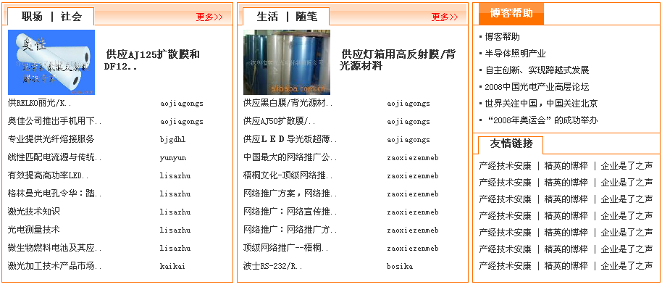

个人博客登录后，定制我的首页“页面版式”中版式有重复的项且设定重复的两个页面版式后得到的版式不是预期的版式效果
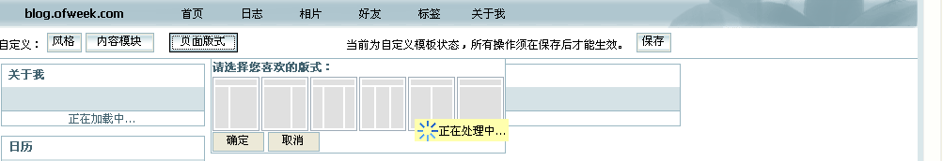

内容模块中的“自定义模块”中输入了模块名称后 点击
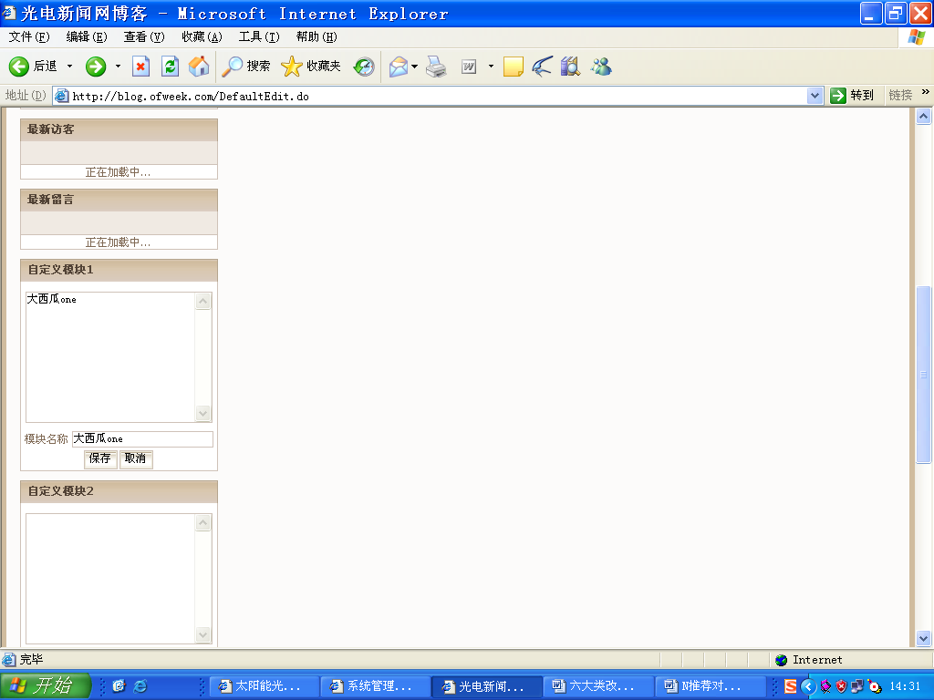

在文章分类管理中对文章分类进行“编辑”操作，保存后得到的是一个新的文章分类 ， 此操作等同于添加操作
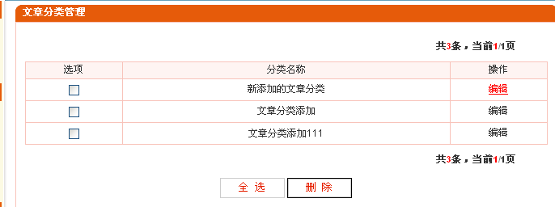

点击“加为好友”在弹出的，登录框中填写用户名、密码、验证码，点击提交后给出下面错误提示
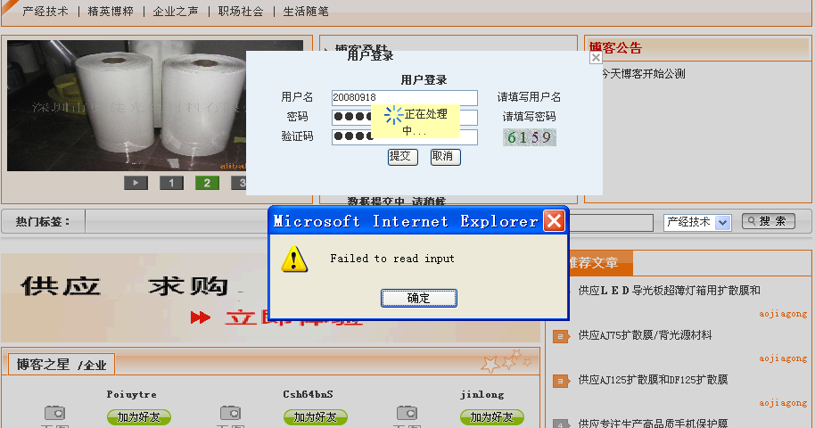

“我的博客”左边有个链接找不到链接地址，加上地址或去掉此链接
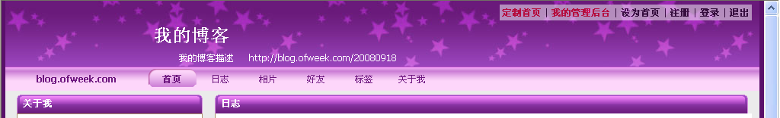

点击文章分类下的“编辑”按钮，进入的是“添加文章分类”页面
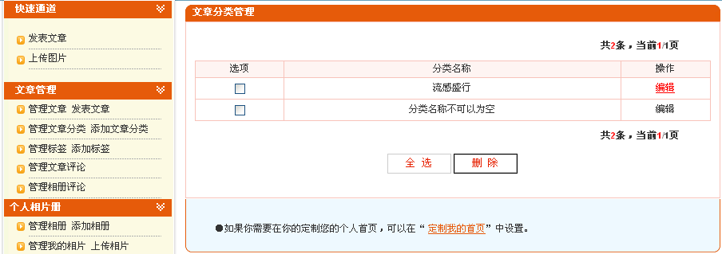

在“定制我的首页”中，进入“风格”按，点击其中的“进入自定义高级风格设置”
此链接发生404错误 http://blog.ofweek.com/setStyle.do
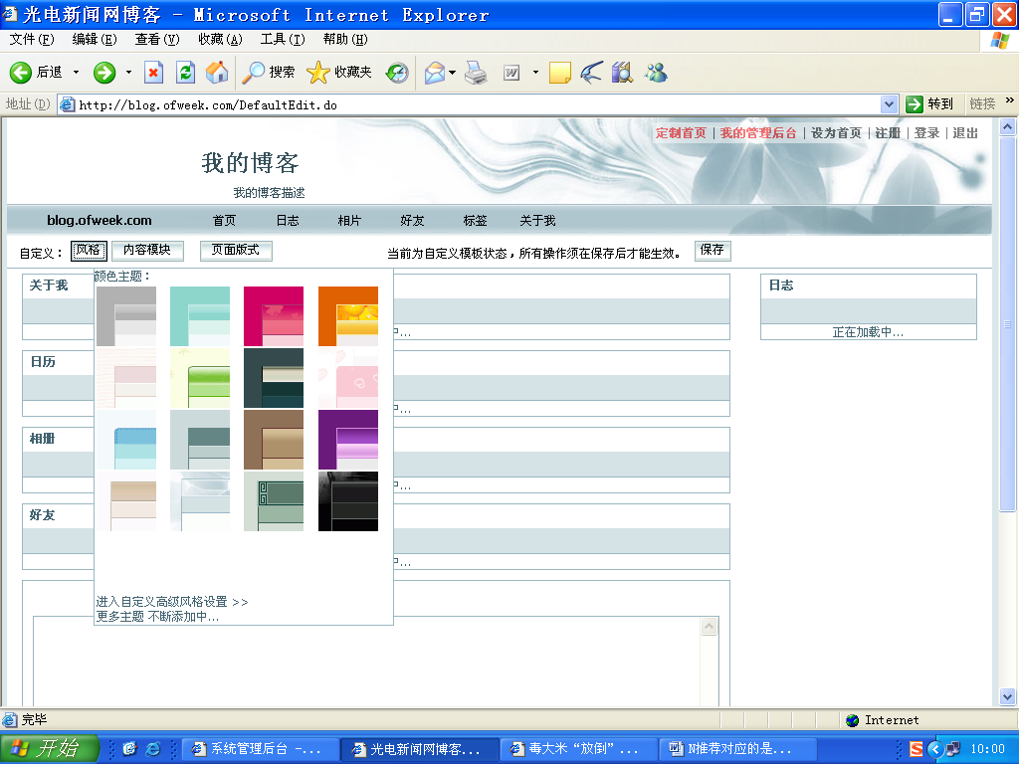

定制的页面版式后，除了首页的版式外其它页面的版式不能定制成功
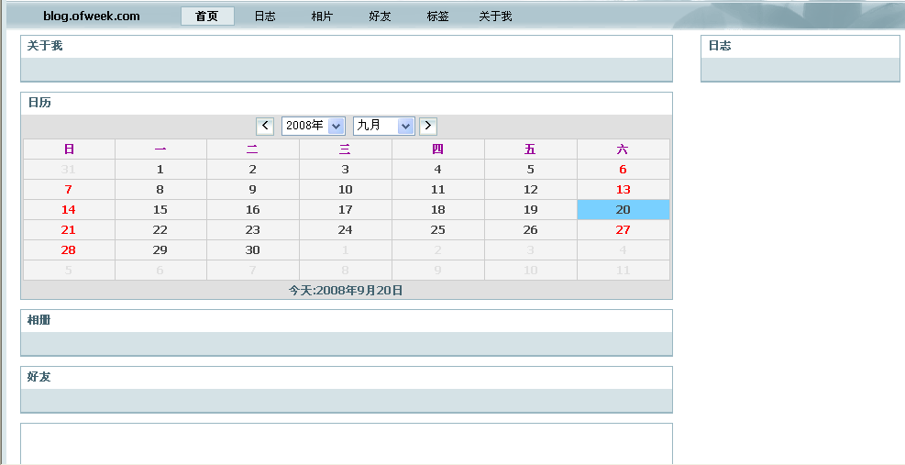

点击相册中相片的图片链接、标题链接、评论链接不统一，建议把链接统一成评论的链接
